**Enviar trabajos (fotos de trabajos y cuadernos cuando corresponda) al correo: eloytroncoso@hotmail.com**

**Guía de música**

**Asignatura: MÚSICA Curso: 3°**

**Fecha:** CLASE del jueves 13 y jueves 20 de agosto

**Docente: Carlos Troncoso C.**

**Nombre de alumno: ________________________________________**

**I.-objetivo de aprendizaje**

**OA4** Cantar (al unísono y cánones simples, entre otros) y tocar instrumentos de percusión y melódicos (metalófono, flauta dulce u otros).

**INDICADOR EVALUACIÒN**

› Cantan a una voz, incorporando ostinati melódicos.

**I.-Contenido: Cruz de mayo**

**III.-OBJETIVO de la clase: Conocer fiestas del país**

**IV.-Indicaciones Generales:**

**Escribe la fecha y el objetivo en tu cuaderno**

**Retroalimentación:**

**Les saluda su profesor y espera que se encuentren bien junto a sus Padres.**

**Los invito a continuar con las actividades; Les recuerdo que la clase anterior conocimos algunos instrumentos que se llaman melódicos como, por ejemplo: teclado, flauta etc. a comprender lo que transmite la música Lo que les propongo en las dos semanas a desarrollar las actividades que a continuación se indican, acento y pulso, identificar canciones de la forma A-B-A, la música descriptiva y aprender canción “La Cruz de mayo” escribir en el cuaderno cuando corresponde**

**Contenida:**

. **Ostinato**

Ostinato u obstinato es una técnica de composición consistente en una sucesión de compases con una secuencia de notas de las que una o varias se repiten exactamente en cada compás. De ahí su nombre en italiano, que significa ‘obstinamento, empeño en repetir lo mismo

<https://youtu.be/uAAYB5X6AEU>

**[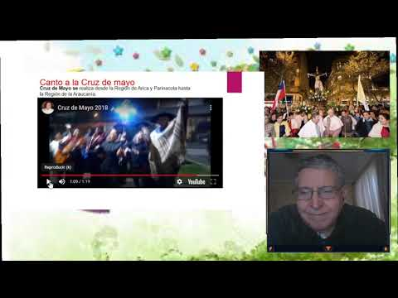](https://www.youtube.com/watch?v=uAAYB5X6AEU)**

**¡Pincha el link y veras la clase con tu profesor!**

**(En youtube)**

**V.-ACTIVIDAD a desarrollar (96):**

Conociendo y participando en festividades de mi país

1 Se invita a conocer una festividad típica como La cruz de mayo. Primero aprenden la canción y luego el profesor les dice su origen y el modo en que se celebra. <https://www.youtube.com/watch?v=tTAcf7XdLVw>

En esta fiesta, las personas van de casa en casa pidiendo “limosna”. Se celebra la noche del 2 de mayo en conmemoración por el descubrimiento de la Santa Cruz por la emperatriz Elena, madre del emperador Constantino el año 326 d.C. <https://www.youtube.com/watch?v=VNyAvfPNB4I>

Tarea:

Se invita a representar la celebración de La cruz de mayo. Para esto, realizan una procesión y sus padres hacen el papel de familias que esperan en sus casas. Los estudiantes la cantan con el estado de ánimo de un grupo de personas que está participando de esta celebración. Luego preguntan

en sus casas si algún familiar ha participado o conoce esta u otra festividad típica de nuestro país. (Historia, Geografía y Ciencias Sociales) contestan en su cuaderno. -

|  |  |  |
| --- | --- | --- |
| **Canción la cruz de mayo**  Aquí anda la Santa Cruz  visitando a sus devotos,  con un cabito de vela  y un cantarito de mosto.  Si la tiene, no la niegue,  le servirá de algún daño  por no dar la limosna  a la Santa Cruz de Mayo.  Qué bonita es la casita  que el carpintero la hizo,  por dentro está la gloria  y por fuera el paraíso. | …si no se abre la puerta…  Las estrellitas del cielo  cada una tiene su nombre.  ¿Dónde estará el dueño de casa  que le hablo y no me responde?  si se abre la puerta y se entrega limosna…  Muchas gracias caballero (señorita)  por la limosna que ha dado,  pasaron las tres Marías  por el camino sagrado. | ¡VIVA LA CRUZ DE MAYO! ¡VIVA!  ...Aquí se levanta la cruz...  Se va la pepita  se va la manzana  adiós, señorita,  será hasta mañana.  …y si no se entrega limosna…  Esta es la casa de los Pino  Donde viven los mezquinos  Esta es la casa de los Tachos  Donde viven los borrachos. |

**VI.-Retroalimentación:**

**La retroalimentación se realizó en las indicaciones generales**

**VII.- Fecha de envío**

**Debes mandar los trabajos cualquier día de la semana siguiente ya sea al correo o en el colegio la fecha máxima es día 25 de agosto**

**VIII.- Como y/o donde enviar**

**Al correo y en el colegio, los días miércoles desde las 9:00 a las 12:00 hras.-**

**Ticket de Salida:**

**1.-La fiesta “la cruz de mayo es:**

**a.- Una expresión de alegría**

**b.-** **Es una fiesta de fe y devoción popular**

**c.- son unos bailes del norte chileno**